|  |  |  |  |  |  |  |  |
| --- | --- | --- | --- | --- | --- | --- | --- |
| **包段** | **供应商名称** | **投标报价**(元) | **下浮率** | **最终得分** | **推荐结果** | **系统辅助排名** | **推荐排名** |
| 一包 | 宜君县恒源鑫农业综合开发有限公司 | 总价：417508.00 | 3.80% | 86.82 | 中标（成交）候选人 | 1 | 1 |
| 铜川百耕农业科技有限公司 | 总价：429660.00 | 1.00% | 78.23 | 中标（成交）候选人 | 2 | 2 |
| 铜川市恒越商贸有限公司 | 总价：423150.00 | 2.50% | 74.42 | 中标（成交）候选人 | 3 | 3 |
| 二包 | 铜川鑫茂亿粮油商贸有限公司 | 总价：744960.00 | 4.00% | 81.44 | 中标（成交）候选人 | 1 | 1 |
| 铜川龙伟峰商贸有限公司 | 总价：764360.00 | 1.50% | 77.70 | 中标（成交）候选人 | 2 | 2 |
| 宜君县广运超市 | 总价：758928.00 | 2.20% | 74.89 | 中标（成交）候选人 | 3 | 3 |
| 三包 | 铜川金鑫宏工贸有限公司 | 总价：533568.00 | 4.00% | 84.98 | 中标（成交）候选人 | 1 | 1 |
| 铜川开元恒泰商贸有限公司 | 总价：550242.00 | 1.00% | 72.51 | 中标（成交）候选人 | 2 | 2 |
| 铜川喜达商贸有限公司 | 总价：546351.40 | 1.70% | 68.96 | 中标（成交）候选人 | 3 | 3 |

宜君县恒源鑫农业综合开发有限公司关于下浮率响应（采购包1）：

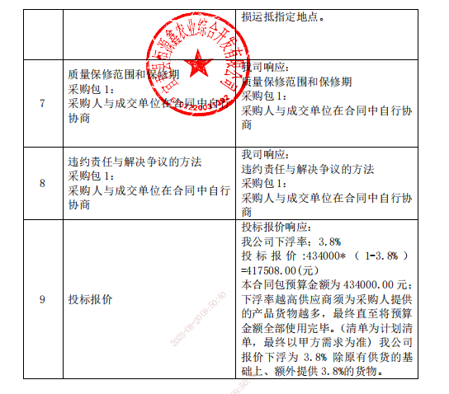

铜川鑫茂亿粮油商贸有限公司关于下浮率承诺（采购包2）：

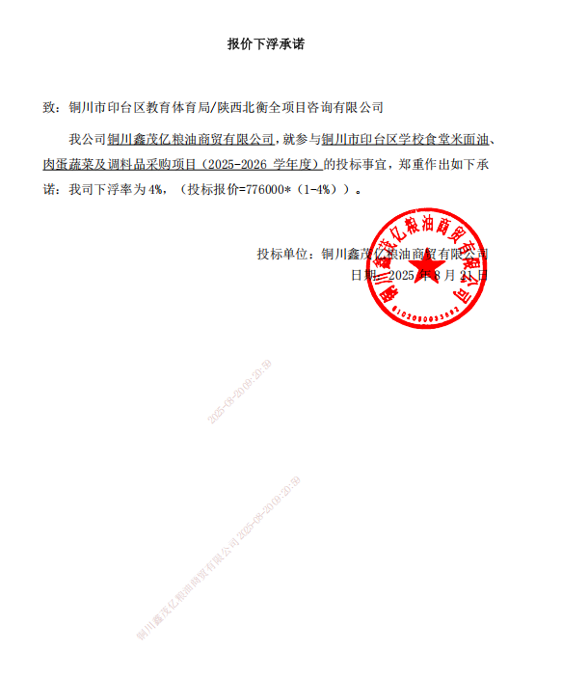

铜川金鑫宏工贸有限公司关于下浮率承诺（采购包3）：

